Bé được làm gì sau khi chui ra khỏi bụng mẹ
1. Sẵn sàng hít thở. Sau 9 tháng nằm trong bọc nước ối của mẹ, bé đã sẵn sàng hít hơi thở đầu tiên. Dù sinh thường hay sinh mổ, thì bé ra đến đâu, bác sĩ lau cho bé đến đó. Khi đầu em bé nhô ra ngoài, các hộ sinh và bác sĩ sẽ dùng một dụng cụ hút để hút sạch chất nhờn trong miệng, mũi và đường hô hấp trên của bé.
2. Chào mẹ, con đã đến! Nếu bé được sinh thường, đầu của bé có thể hơi méo mó và kéo dài do quá trình rặn đẻ chui ra từ cơ thể mẹ. Một số trường hợp được hỗ trợ sinh đẻ bằng kẹp forceps hoặc bé được sinh ra quá nhanh có thể dẫn đến vết bầm trên người bé. Cơ thể bé có thể rất trơn do vẫn còn dịch ối, máu và có chất sáp màu hơi vàng trên người tên “vernix” (là chất bảo vệ da bé, có thể phủ toàn thân bé). Bé sẽ được ekip hộ sinh lau khô ráo sạch sẽ. Dù được lau người rồi, nhưng da bé có thể bị bong ra một ít. Bé có nhăn nheo hay hồng hào thì trông bé cũng đáng yêu vô cùng!
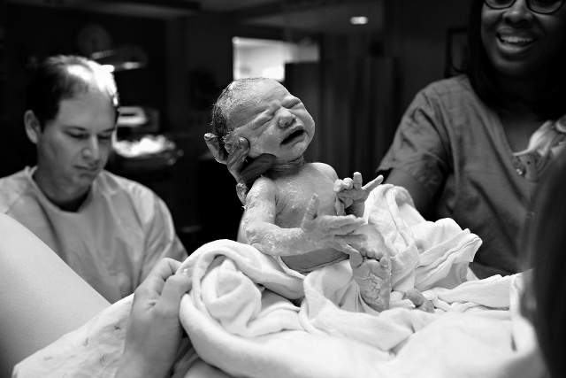
3. Kẹp dây rốn. Khi bé được sinh ra, dây rốn có thể được kẹp ngay lúc đó. Sau khoảng 10 ngày hoặc hơn, rốn bé sẽ rụng.
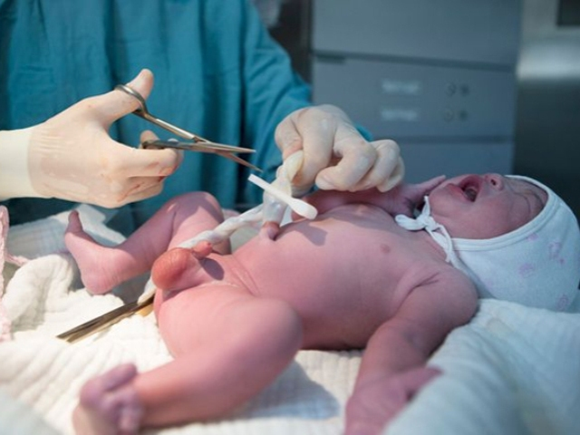
4. Hút đờm nhớt. Nếu hộ sinh thấy nhịp thở của bé có vấn đề, họ sẽ dùng dụng cụ hút để lấy chất dịch còn đọng lại ở mũi và miệng bé. Trẻ sau sinh vài ngày thường có hơi thở khò khè hay có đàm, nhưng bạn đừng quá lo lắng vì tình trạng này là do bé đã sống trong môi trường nước trong thời gian dài. Tuy nhiên, nếu bạn cảm thấy không yên tâm thì hãy tham khảo ý kiến bác sĩ.
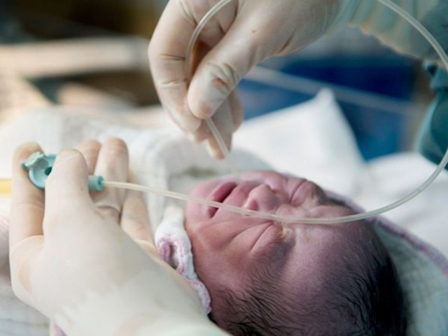
5. Kiểm tra toàn diện. Khoảng 1 phút sau khi sinh, hộ sinh sẽ tiến hành kiểm tra sức khỏe của bé và đánh giá tình trạng sức khỏe của bé. Bé sẽ được đo chiều dài, cân nặng, chiều dài lưỡng đỉnh...
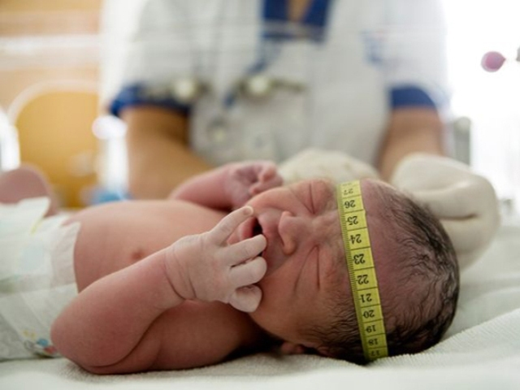
6. Làm ấm. Khi bé vừa chào đời, hộ sinh sẽ quấn chăn cho bé hoặc đặt bé lên người bạn vì trong suốt thai kỳ, bé sống trong nhiệt độ của cơ thể mẹ, nên da bé sẽ bị lạnh khi tiếp xúc với môi trường bên ngoài. Mẹ có thể được hôn bé sau khi bé đã sạch sẽ và ổn định.
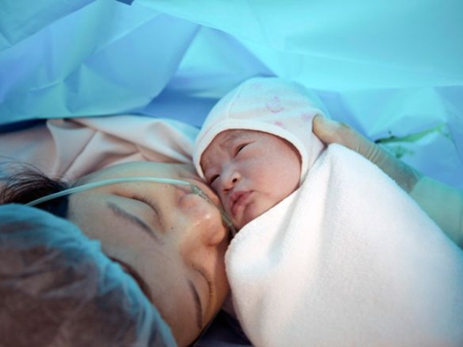
7. Tìm ti mẹ. Thông thường, hộ sinh sẽ đặt con bạn ngay sát ngực bạn và bé sẽ tự phản xạ theo bản năng. Một số bé có thể tự bú chỉ trong vài giây.
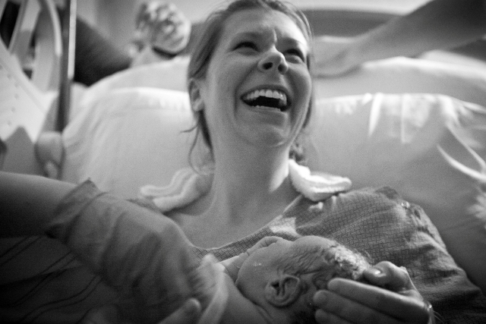
8. Nằm trong phòng riêng. Bé sẽ được nằm trong phòng riêng để theo dõi vài giờ đầu sau sinh. Nếu không có vấn đề gì nghiêm trọng, hộ sinh sẽ để ánh sáng nhẹ cho bé và giữ không gian yên lặng để bé làm quen dần với thế giới mới ở bên ngoài. Bé có thể sẽ khóc rất to để nở phổi.
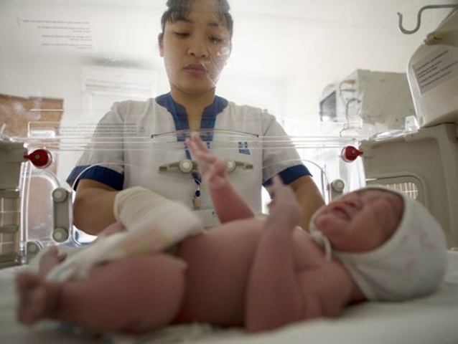
9. "Đánh dấu". Có thể trong 1 đến 2 giờ đầu tiên, con bạn sẽ được đánh số và đeo số này vào tay hoặc chân của bé. Thường thì đùi bé sẽ có số, và tay hoặc chân bé đeo vòng có tên mẹ, thông tin ngày tháng năm sinh...
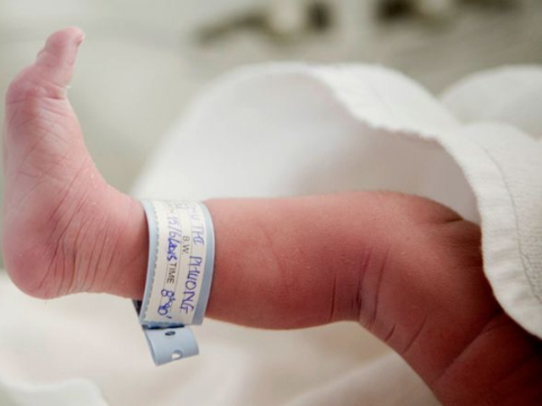
10. Tắm táp. Hộ sinh hoặc chồng bạn có thể tắm cho bé trong lúc bạn đang có những cơn co để tiếp tục đẩy nhau thai ra ngoài hoặc những vết khâu sau sinh vẫn còn đang lành lại. Đây sẽ là một trải nghiệm thật dễ thương và khó quên dành cho cả ba và bé.

